Dirección de *TURISMO | mayo 3  2017
Manual de Organización, Servicios, Procedimientos y Operaciones para la Administración Pública Municipal del Municipio de Juanacatlán |  | Administración 2015-2018

PRESENTACIÓN

Es responsabilidad del titular de cada dependencia la expedición del Manual de Organización, por lo que se emite este manual que documenta la organización actual del*** DIRECCION DE TURISMO***presentando de manera general la normatividad, estructura orgánica, organigrama, atribuciones, funciones, procedimientos y servicios que le permitan cumplir con los objetivos del Plan Municipal de Desarrollo.

El presente Manual quedará al resguardo*DIRECCION DE TURISMO**; las revisiones y actualizaciones se harán anualmente, de requerirse antes de lo señalado, se deberán solicitar a la Comisión Edilicia correspondiente con su respectiva justificación, previa autorización del Director General.

MISIÓN Y VISIÓN DEL GOBIERNO MUNICIPAL DE JUANACATLÁN JALISCO

Es muy importante el conocer, comprender y contribuir a que la misión y visión institucional se fortalezcan a través de cada uno de los Servidores Públicos, por lo que a continuación se presentan a fin de unificar nuestra esencia y compromiso con los ciudadanos.

MISIÓN
Ser un Gobierno responsable y comprometido en la prestación de servicios públicos de calidad, seguridad y sustentabilidad de los recursos, ofreciendo especial atención a los sectores más vulnerables de la población para mejorar su calidad de vida. Lo anterior, sin perder el sentido de calidez, y austeridad propias de un gobierno ciudadano.

VISIÓN
Ser un municipio que brinde respeto y dignificación de las personas, que cuente con servicios públicos de calidad, con espacios públicos para el sano esparcimiento, con desarrollo armónico y sustentable, con seguridad para sus habitantes y que a su vez propicie una mejor calidad de vida.

POLÍTICAS GENERALES DE USO DEL MANUAL DE ORGANIZACIÓN

1. El Manual de Organización debe estar disponible para consulta del personal que labora en el Gobierno Municipal de Juanacatlán así como de la ciudadanía en general.

2. El Funcionario de primer nivel y/o Director del área responsable de la elaboración y del contenido del manual es el encargado de difundir al personal interno el presente documento, así mismo en los casos en que se actualice el documento informarles oportunamente.

3. El Manual de Organización es un documento oficial e institucional, el cual debe presentar las firmas de autorización de los siguientes funcionarios:

Presidente Municipal

Secretario General

Titular de la Coordinación Política

Director General al que pertenece la Dirección o Jefatura de Área

Director de la Unidad de Planeación

Director o Jefe de Área que elabora el documento

4. El manual contiene un cuadro de control ubicado en la parte inferior del manual con las siguientes especificaciones:

Fecha de elaboración: Día, mes y año en que se elaboró la 1ª versión del manual. Para las áreas que lo elaboren por primera vez éste será el manual vigente.

Fecha de actualización: Día, mes y año de la versión más reciente y vigente del manual para las áreas que lo actualicen.

Número de actualización: Número consecutivo que representa las veces en que el manual se ha actualizado y que va en relación con el campo de “Fecha de actualización”.

Código del manual: Código asignado al Manual de Organización y representado por las iniciales (MO), seguidas de una referencia a la dirección ya sea nombre completo o abreviado (TURISMO) a la que pertenece y finaliza con el año en el que se elaboró el documento (14 JUNIO 2017).

Nota: En ausencia de los puntos 3 y 4 de este apartado, se considerará al documento en periodo de revisión y actualización y se considerará oficial a partir de que cuente con las firmas de autorización correspondientes.

***El contenido de esta sección corresponde a la cuadrícula del pie de página****

OBJETIVOS DEL MANUAL DE ORGANIZACIÓN

Este Manual de Organización es un documento normativo e informativo, cuyos objetivos son:

• Capitalizar el conocimiento humano generado durante la presente administración.
• Mostrar la organización del *** TURISMO***.
• Servir de marco de referencia y guía para llevar a cabo el trabajo diario de cada unidad, orientadas a la consecución de los objetivos de la dependencia además de contribuir a la división del trabajo, capacitación y medición de su desempeño.
• Delimitar las responsabilidades y competencias de todas las áreas que componen la organización, para detectar omisiones y evitar duplicidad de funciones, que repercutan en el uso indebido de los recursos.
• Actuar como medio de información, comunicación y difusión para apoyar la inducción del personal de nuevo ingreso al contexto de la institución.
• Contribuir a fundamentar los programas de trabajo y presupuestos de las dependencias.
• Describir los procesos sustantivos del *** TURISMO***, así como los procedimientos que lo conforman y sus operaciones en forma ordenada, secuencial y detallada.
• Implementar formalmente los métodos y técnicas de trabajo que deben seguirse para la realización de las actividades.
• Otorgar al servidor público una visión integral de sus funciones y responsabilidades operativas al ofrecerle la descripción del procedimiento en su conjunto, así como las interrelaciones de éste con otras unidades de trabajo para la realización de las funciones asignadas.
• Describir los servicios vitales del *** TURISMO***, especificando sus características, requerimientos y estándares de calidad que contribuyan a garantizar a los usuarios la prestación de los servicios en tiempo y forma.

ESTRUCTURA ORGÁNICA

Agregar la información de la organización del área según lo establecido en el reglamento organico municipal por ejemplo:
De acuerdo a lo establecido en el Artículo 158 del Reglamento Orgánico del Gobierno y la Administración Pública del Municipio de Juanacatlán Jalisco, para el cumplimiento de sus funciones y obligaciones quedó establecido LA DIRECCION DE TURISMO como parte de la DIRECCION GENERAL DE MEDIO AMBIENTE

La estructura aprobada para LA DIRECCION DE TURISMO:

- AUXILIAR ADMINISTRATIVO
- AUXILIAR OPERATIVOl.

ORGANIGRAMA

MAPA DEL MUNICIPIO Y CROQUIS DE UBICACIÓN

Mapa del Municipio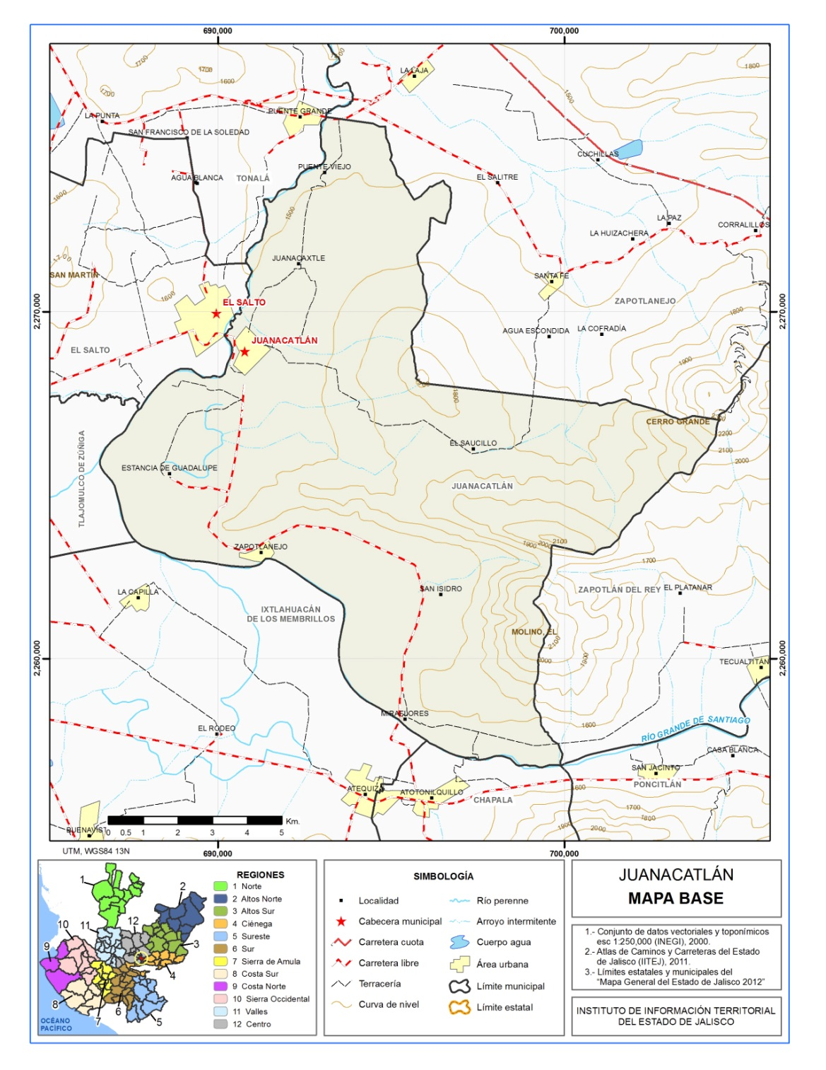
*Fuente: Instituto de Información Territorial del Estado de Jalisco, IITEJ; 2012

Croquis de ubicación
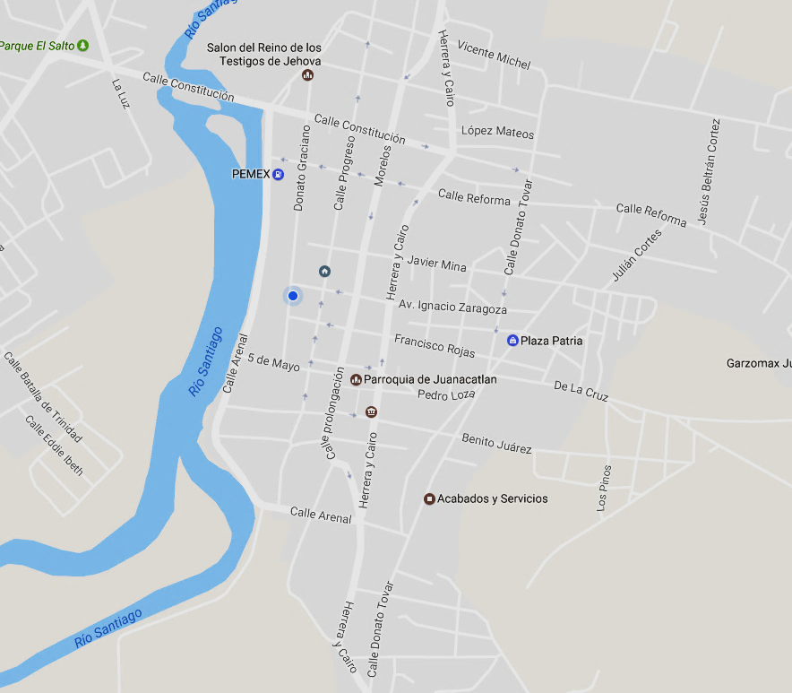
Dirección de TURISMO:
Independencia # 1 Juanacatlán, Jalisco
Ubicación: Planta baja.

MARCO NORMATIVO

- Constitución Política de los Estados Unidos Mexicanos.
- Constitución Política del Estado de Jalisco.
- Ley de Gobierno y la Administración Pública Municipal del Estado de Jalisco.
- Ley para los Servidores Públicos del Estado de Jalisco y sus Municipios.
- Ley de Catastro Municipal del Estado de Jalisco.
- Ley de Hacienda Municipal del Estado de Jalisco.
- Ley de Ingresos Municipal vigente por el periodo correspondiente.
- Código Civil del Estado de Jalisco.
- Código de Procedimientos Civiles del Estado de Jalisco.
- Reglamento Orgánico del Gobierno y la Administración Pública del Municipio de Juanacatlán Jalisco.
- Ley general protección al ambiente
- Ley estatal de protección al ambiente
- Ley de residuos solidos del estado de Jalisco
- Reglamento de la dirección de ecología municipio de juanacatlan
- Reglamento de la dirección de turismo municipio de Juanacatlan.

ATRIBUCIONES
Regular las actividades de índole ambiental,
Autorizar las acciones con los lineamientos de cuidado del medio ambiente,
Generar las ´politicas de turismo en el municipio
Levantar actas circunstanciales de eventos turisticos
Promover eventos eco-turisticos

OBJETIVOS Y FUNCIONES DE LAS UNIDADES ORGÁNICAS

Dirección del ***TURISMO***

Objetivo General:

- Garantizar que los trámites administrativos de la dirección, se realicen de acuerdo con lo establecido en la normatividad correspondiente en tiempo y con calidad.

- Verificar y apoyar en el cumplimiento de los procesos de protección civil.

- Asegurar el correcto cumplimiento en laS POLITICAS DE TURISMO.

- Coordinar los proyectos y proceso de nueva cartografía, y la actualización de nuevos proyectos

- Coordinar y asegurar la aplicación correcta de los valores ambientales a los registros y dictámenes de valor, así como la determinación de la base para los dictamenes ambientales de acciones y usos.

- Coordinar la administración de los servicios de oficina y de la Dirección para el mejor aprovechamiento de los recursos humanos, materiales y equipo

Funciones:

- Planear, organizar, coordinar y controlar todos los sistemas inherentes a la dirección
- Autorizar las actividades de ingerencia ambiental Y TURISTICO
- Supervisar las areas y el patrimonio ambiental en forma preventiva o por reportes ciudadanos verbal o telefónico.

- Vigilar el cumplimiento del pago por parte de los contribuyentes aplicando correctamente con las disposiciones fiscales y municipales y en caso de omisión, proceder hacer efectivo su cobro;

- Autorizar y firmar actividades en el patrimonio ambiental del municipio

- Coordinarse con las dependencias afines en las actividades de afectación ambiental

- Atender la correspondencia de la sección y determinar la respuesta a cada una de ellas.

- Revisar y aprobar las solicitudes de actividades de índole ambiental

- Controlar y supervisar la ejecución de las autorizaciones de sesgo ambiental

DESCRIPCIÓN DE LOS PUESTOS

Para llevar a cabo sus funciones, la Dirección cuenta con los siguientes puestos autorizados para el área:
Área | Nombre del Puesto | Número de puestos | Tipo de puesto |  | Jornada en horas
 |  |  | Confianza | Base
Dirección de ECOLOGIA | Director General | 1 | X |  | 30
 | Auxiliar Administrativo | 2 |  | X | 30
 | supervisor | 2 |  | X | 30
Totales |  | 3 | 1 | 2

Ficha técnica y descripción de los puestos

Datos del puesto:
Nombre del puesto |  |  |  |  | Director de ECOLOGIA
Tipo de plaza |  |  |  |  | Confianza
Corresponde al área de |  |  |  |  | MEDIO AMBIENTE
Misión del puesto:
Controlar y administrar el inventario de todos los bienes PATRIMONIO AMBIENTAL del municipio.
Funciones sustantivas:
# | Principales actividades que realiza
1 | Atender reportes telefónicos de problemática ambiental Y/O TURISTICO
2 | Asistir a reportes ciudadanos recibidos por escrito y dar respuesta escrita
3 | patrullaje de las areas rurales para detectar problemática o riesgo ambiental
4 | Visitar puntos reportados como reincidencia ambiental por los turistas
5 | Reportar las actividades de riesgo y sus estrategias de control
6 | Supervisar las autorizaciones de actividades ambientales turísticas
Relación Organizacional
Puesto al que reporta |  |  |  | Turismo | Número de personas a su cargo |  |  | 2
Personal de confianza a su cargo |  |  |  | 0 | Personal sindicalizado a su cargo |  |  | 2
Relaciones internas |  |  |  | Tesorería, Sindicatura, Secretaría Gl, Obras Públicas, protección civil desarrollo rural, bomberos, Permisos y Reglamentos
Relaciones externas |  |  |  | Congreso del estado, auditoria superior del estado, asociaciones de colonos, , proveedores y la ciudadanía en general
Perfil del puesto:
Rango de edad |  |  |  | 25-65 | Escolaridad |  | Licenciatura
Especialidad |  | Ingeniería, Administración, Finanzas,derecho, turismo
Género |  | Masculino |  |  | Femenino |  | Indistinto | X
Experiencia Previa:
Tiempo |  |  | 3 años
¿En qué puestos? |  |  | Administración publica,ingeniería ambiental,inspector ecología, turismo
Competencias:
Conocimientos / Aptitudes |  | - Administrativos  - Financieros  - Programas y sistemas básicos |  |  | Habilidades / Actitudes | - Amabilidad  - Honestidad  - Disponibilidad  - Responsabilidad  - Objetividad  - Imparcialidad  - Discrecionalidad  - Liderazgo  - Trabajo bajo presión  - Solución de problemas  - Inteligencia emocional  - Manejo de personal  - Habilidad de negociación  - Facilidad de palabra  - Toma de decisiones
Ambiente y Condiciones de Trabajo |  |  |  | 20% oficina, 10% Gestión y capacitación, 70% CAMPO

Datos del puesto:
Nombre del puesto |  |  |  |  | Auxiliar Administrativo de ECOLOGIA
Tipo de plaza |  |  |  |  | Base
Corresponde al área de |  |  |  |  | Turismo
Misión del puesto:
Investigar y elaborar los REPORTES QUE LLEGAN A LA DIRECCION
Funciones sustantivas:
# | Principales actividades que realiza
1 | Actualizar CORRESPONDENCIA
2 | PROGRAMAR LAS VISITAS DE INSPECCION
3 | Actualizar y editar EL RESUMEN DE ACTIVIDADES
4 | Apoyar al jefe de sección en las tareas de investigación de oficios;
5 | Apoyar el área interna de informática
6 | Atender teléfonos
7 | Atender y orientar al contribuyente
8 | Capturar INFORMACION PARA LOS REPORTES
9 | ENTREGAR LAS AUTORIZACIONES
10 | Colocar AVISOS DE CURSOS Y NOTIFICACIONES
Relación Organizacional
Puesto al que reporta |  |  |  | Director de ECOLOGIA | Número de personas a su cargo |  |  | 0
Personal de confianza a su cargo |  |  |  | 0 | Personal sindicalizado a su cargo |  |  | 2
Relaciones internas |  |  |  | Tesorería, Sindicatura, Secretaría General, Obras Públicas, Permisos y Reglamentos
Relaciones externas |  |  |  | DEPENDENCIAS ESTATALES, FEDERALES , OPD.ONG´S E INSTITUCIONES EDUCATIVAS Y ASOCIACIONES DE PROTECCION AL MEDIO AMBIENTE Y LA FAUNA URBANA Y SILVESTRE
Perfil del puesto:
Rango de edad |  |  |  | 18 – 50 | Escolaridad |  | Preparatoria  Técnica  Licenciatura
Especialidad |  | Administración, Finanzas, Ingeniería, Arquitectura
Género |  | Masculino |  |  | Femenino |  | Indistinto | X
Experiencia Previa:
Tiempo |  |  | 1 año
¿En qué puestos? |  |  | Trámites y gestión turística
Competencias:
Conocimientos / Aptitudes |  | • Trámites AMBIENTALES  • Computación básica |  |  | Habilidades / Actitudes | • Responsabilidad  • Honestidad  • Actitud de servicio  • Tolerancia  • Paciencia
Ambiente y Condiciones de Trabajo |  |  |  | 80% Oficina, 10% Campo, 10% gestion

SERVICIOS

Catálogo de Servicios
Servicios y Trámites | Página
ATENDER REPORTES DEquejas en puntos turísticos
EMITIR PERMISOS DE ACCIONES de índole ambiental-turistico
SUPERVISAR EL CUMPLIMIENTO DE ACCIONES AUTORIZADAS
ELABORAR REPORTES de actividades turísticas no autorizadas
IMPARTIR CURSOS DE CAPACITACION TEMAS AMBIENTALES

Servicios

Nombre del Servicio o Tramite: | ATENCION A REPORTES DE QUEJAS EN PUNTOS TURISTICOS
Oficina responsable: |  | Días y Horario de atención:
Dirección de TURISMO |  | Lunes a Viernes de 9:00 a 15:00 horas
Domicilio: |  | Teléfono:
Independencia #1 Juanacatlán Jalisco |  | 33 37 32 08 37
Objetivo del servicio: |  | Dirigido a:
Registrar en LISTADO DE ACTIVIDADES CADA REPORTE |  | CIUDADANO
Requisitos:
• REPORTE CIUDADANO FECHADO
• DATOS DEL REPORTE Y LA CONDICION DE ACTIVIDADES
• DOMICILIO Y SITUACION QUE LO SUSTENTA
• DOMICILIO DEL SOLICITANTE SI ASI LO DESEA PARA INFORMAR
• Identificación del Propietario (copia) CUANDO SEA NECESARIO
• Comprobante de domicilio del Propietario no mayor de 3 meses (copia)SI EL PROCESO LO REQUIERE
Si el solicitante no es el propietario:
-Carta poder original
-Identificación del poderdante
-Identificación del apoderado
-Comprobante de domicilio del apoderado

Procedimiento a seguir por el ciudadano para obtener el servicio solicitado
1.- FIRMAR SI LO ACEPTA EL REPORTE
2 RECIBIR COPIA DEL SERVICIO SOLICITADO
3 DEJAR REFERENCIAS PARA NOTIFICACION SI ASI LO DESEA
Tiempo de respuesta: | Costo: | Forma de Pago:
1 A 3 DIAS | Según lo Establecido en la Ley de Ingresos del Municipio de Juanacatlán para el ejercicio Fiscal Vigente | Efectivo
Documento o comprobante a obtener | Vigencia del Documento: | Área de Pago:
COMPROBANTE | EL PACTADO EN EL TRAMITE | Tesorería
Políticas:
- No se reciben trámites con la documentación incompleta o incorrecta
- El período del tiempo de respuesta inicia a partir de la fecha cuando fue recibida la documentación completa y correcta.
- La respuesta solo si deja referencias o domicilio
.
Leyes, reglamentos y demás normas que le aplican:
Ley de Catastro Municipal del Estado de Jalisco.
Ley de Hacienda Municipal del Estado de Jalisco.
Ley del Código Urbano del Estado de Jalisco Leyes
Ley de Ingresos del Municipio de Juanacatlán para el ejercicio Fiscal Vigente
Reglamento de ecología municipal

Nombre del Servicio o Tramite: | Permisos de acciones TURISTICAS ambientales
Oficina responsable: |  | Días y Horario de atención:
Dirección de turismo |  | 9:00 a 15:00 L – V.
Domicilio: |  | Teléfono:
INDEPENDENCIA # 1 COL CENTRO 45880 JAL |  | 37 32 08 37
Objetivo del servicio: |  | Dirigido a:
DOCUMENTAR LAS CONDICIONES DEL PERMISO OTORGADO |  | PROTECCCION CIVIL
Requisitos:
1 NOMBRE COMPLETO Y RELACION CON EL DOMICILIO DEL REPORTE
2 UBICACIÓN, FECHA, EXTENSION Y HORARIO REALIZACION DE LA ACCION
3 FIRMAR ACEPTACION DE LAS CONSECUENCIAS IMPRUDENCIALES QUE INCURRA
Procedimiento a seguir por el ciudadano para obtener el servicio solicitado
NOTIFICAR VERBAL, DOCUMENTAL O TELEFONICA SEGÚN SEA EL CASO Y LOS TIEMPOS DE RESPUESTA NECESARIA
Tiempo de respuesta: | Costo: | Forma de Pago:
VARIABLE | SIN COSTO | EXENTO
Documento o comprobante a obtener | Vigencia del Documento: | Área de Pago:
COPIA DEL REPORTE | VARIABLE | TESORERIA
Políticas:
LA ACCION IMPLIQUE UN BENEFICIO AMBIENTAL PARA COMPENSAR LA ACCION SOLICITADA
Leyes, reglamentos y demás normas que le aplican:
REGLAMENTO DE turismo DEL MUNICIPIO DE JUANACATLAN

PROCESOS

Modelo de Procesos

PROCESOS INTERNOS
INSUMOS
RESULTADOS

- Necesidades, Requerimientos, Propuestas de los ciudadanos o usuarios internos y/o externos
- Normatividad
- Encuestas
- Plan de Desarrollo Municipal
2015-2018
- Plan de desarrollo Metropolitano
- Servicios públicos eficientes
- Administración eficientes
- ATENCION AL PUBLICO CON Calidad
- Legitimidad de la Administración Municipal
- Transparencia

- Reglamento Orgánico de la Administración Pública del Municipio de Juanacatlán Jalisco
- Plan de Desarrollo Municipal 2015-2018
- Ley de Transparencia y Acceso a la Información Pública del Estado de Jalisco y sus Municipios
- Mecanismos de Participación Ciudadana
- Leyes, Reglamentos, Normas y Manuales aplicables

POLÍTICAS DE LOS PROCESOS Y PROCEDIMIENTOS
LOS PROCESOS SEAN CLAROS SENCILLOS Y APEGADOS A LEGALIDAD, LOS PROCEDIMIENTOS, EXPEDITOS Y ENFOCADOS A RESOLVER A LA MAYOR BREVEDAD POSIBLE

INVENTARIO GENERAL DE LOS PROCESOS Y PROCEDIMIENTOS
Procedimiento | Página
ELABORAR REPORTE CIUDADANO
PROGRAMAR POR PRIORIDADES Y ASIGNAR ATENCION
ACOMPAÑARCE DE LA DEPENDENCIA NECESARIA
CONCURRIR AL PUNTO DEL REPORTE PARA CONFIRMAR DATOS
TENER CONCERTACION CON LOS REPORTADOS Y DEFINIR ACCIONES Y TIEMPOS

DESCRIPCIONES NARRATIVAS

Nombre del proceso |  | PERMISOS DE ACCIONES TURISTICO AMBIENTALES
Nombre del Procedimiento |  | REPORTE
Objetivo y alcance del Proceso, Procedimiento o Instructivo |  | GENERAR INFORMACION PARA SEGUIMIENTO
Dependencia, Dirección General o Coordinación |  | MEDIO AMBIENTE
Dirección de Área responsable del Procedimiento |  | TURISMO
Clave de Responsable de actividad |  | A: Director, B: Auxiliar
No. | Descripción de la Actividad | Clave de Responsable de Actividad |  | Tiempo  (dd/hh/mm) |  |  | Formato o Instructivo utilizado
 |  | A | B
1 | Identificacion de las reglas de REPORTE | X |  | 1 dia
2 | Requerir documentación |  | X | 10 min
3 | EMITIR INFORME REPORTE | X |  | 72 HORAS
4 | GENERAR OFICIO DE CONCLUCION O ACUERDOS |  | X | 5 DIAS
Tiempo total del procedimiento |  |  |  | Dd | hh | mm
 |  |  |  | 05 | 72 | 10
Políticas del procedimiento o Instructivo |  | CO CURRIR ANTES DE 24 HORAS COMO MAXIMO
Resultados Esperados. |  | ATENCION AL TOTAL DE REPORTES
Indicadores del Proceso. |  | TIEMPO DE RESPUESTA
Indicadores de Éxito. |  | CUMPLIMIENTO DE REPORTE ACCIONES
Documentos de Referencia. |  | RESUMEN MENSUAL

FORMATOS DE PROCEDIMIENTOS E INSTRUCTIVOS
POR SER TAN VARIADOS CADA SITUACION DE LOS PERMISOS SE REDACTAN LO MAS SENCILLO APEGADO A LINEAMIENTOS AMBIENTALES Y LAS ACCIONES DERIVADAS DE UN ACTO CONCURRIDO SE CONCERTAN CON EL DENUNCIADO CON EL MENOS DAÑO AMBIENTAL Y SOCIAL

GLOSARIO
BIO ACUMULACION cuando la cantidad instantánea no causa problema, pero la repetición del acto causa problemática ambiental
SiNERGIA cuando las consecuencias aisladas no son graves, pero combinadas son de efecto y afectación al medio ambiente
BIO ASIMILABLE cuando el medio ambiente real sea capaz de procesar sin consecuencias dañinas un proceso o una cantidad puntual de material o substancia.
BIO INTEGRABLE cuando las condiciones metabolicas o propiedades de proceso son capaces de contener elementos que no dañen el resultado ambiental de un procedimiento
BIO SOSTENIBLE. CUANDO LA ACTIVIDAD RESPETANDO EL MEDIO AMBIENTE ES ECONOMICAMENTE RENTABLE

AUTORIZACIONES
FIRMAS DE AUTORIZACIÓN
J. Refugio Velázquez Vallín | Susana Meléndez Velázquez
Presidente Municipal | Secretario General
Luis Sergio Venegas Suárez | RUBEN DARIO DEL RIO ROSALES
Síndico Municipal | Director del Área

Este Manual se utorizó mediante la sesión **** de cabildo celebrada con fecha de **********
Fecha de autorización por cabildo: dd/mm/aaaa

